Министерство образования и науки РФ

Федеральное государственное автономное

образовательное учреждение высшего образования

«Национальный исследовательский университет ИТМО»

**факультет программной инженерии и компьютерной техники**

**ЛАБОРАТОРНАЯ РАБОТА № 4**

**"Исследование работы БЭВМ"**

по дисциплине

«ОСНОВЫ ПРОФЕССИОНАЛЬНОЙ ДЕЯТЕЛЬНОСТИ»

Вариант №15682

*Выполнил:*

Студент группы P3118

Шипунов Илья Михайлович

*Преподаватель:*

Перминов Илья Валентинович

Санкт-Петербург

2022

Задание и основные этапы выполнения

По выданному преподавателем варианту восстановить текст заданного варианта программы и подпрограммы (программного комплекса), определить предназначение и составить его описание, определить область представления и область допустимых значений исходных данных и результата, выполнить трассировку программного комплекса.

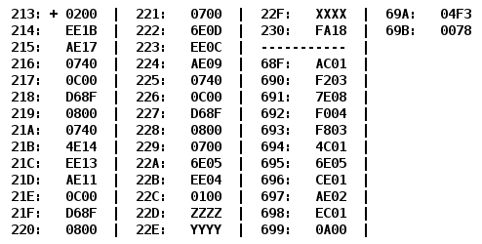

**1. Программа.**

|  |  |  |  |
| --- | --- | --- | --- |
| 213 | 0200 | CLA | Очистка аккумулятора. AC = 0. |
| 214 | EE1B | ST E1B | Загрузить содержимое аккумулятора в ячейку 230. REZ = 0. |
| 215 | AE17 | LD E17 | Загрузить содержимое ячейки 22D в аккумулятор. AC = Z. |
| 216 | 0740 | DEC | Уменьшить содержимое аккумулятора на единицу. AC = AC – 1. |
| 217 | 0C00 | PUSH | Записать содержимое аккумулятора в SP. AC -> -(SP). |
| 218 | D68F | CALL 68F | Вызвать подпрограмму по адресу 68F. |
| 219 | 0800 | POP | Извлечь верхнее значение SP. (SP)+ -> AC. |
| 21A | 0740 | DEC | Уменьшить содержимое аккумулятора на единицу. AC = AC – 1. |
| 21B | 4E14 | ADD E14 | Прибавить значение ячейки 230 к аккумулятору. AC = AC + REZ. |
| 21C | EE13 | ST E13 | Записать содержимое аккумулятора в ячейку 230. REZ = AC. |
| 21D | AE11 | LD E11 | Загрузить значение ячейки 22F в аккумулятор. AC = X. |
| 21E | 0C00 | PUSH | Записать содержимое аккумулятора в SP. AC -> -(SP). |
| 21F | D68F | CALL 68F | Вызвать подпрограмму по адресу 68F. |
| 220 | 0800 | POP | Извлечь верхнее значение SP. (SP)+ -> AC. |
| 221 | 0700 | INC | Увеличить содержимое аккумулятора на единицу. AC = AC + 1. |
| 222 | 6E0D | SUB E0D | Вычесть содержимое ячейки 230 из аккумулятора. AC = AC – REZ. |
| 223 | EE0C | ST E0C | Записать содержимое аккумулятора в ячейку 230. REZ = AC. |
| 224 | AE09 | LD E09 | Загрузить содержимое ячейки 22E в аккумулятор. AC = Y. |
| 225 | 0740 | DEC | Уменьшить содержимое аккумулятора на единицу. AC = AC – 1. |
| 226 | 0C00 | PUSH | Записать содержимое аккумулятора в SP. AC -> -(SP). |
| 227 | D68F | CALL 68F | Вызвать подпрограмму по адресу 68F. |
| 228 | 0800 | POP | Извлечь верхнее значение SP. (SP)+ -> AC. |
| 229 | 0700 | INC | Увеличить содержимое аккумулятора на единицу. AC = AC + 1. |
| 22A | 6E05 | SUB E05 | Вычесть из аккумулятора содержимое ячейки 230. AC = AC – REZ. |
| 22B | EE04 | ST E04 | Записать содержимое аккумулятора в ячейку 230. REZ = AC. |
| 22C | 0100 | HLT | Останова. |
| 22D | ZZZZ | Z | Данные. |
| 22E | YYYY | Y | Данные. |
| 22F | XXXX | X | Данные. |
| 230 | FA18 | REZ | Ячейка для хранения промежуточных расчётов и результата. |

|  |  |  |  |
| --- | --- | --- | --- |
| 68F | AC01 | LD C01 | Загрузить в аккумулятор значение, переданное через SP. AC = SP. |
| 690 | F203 | BMI 03 | Если значение N == 1, перейти к выполнению инструкции в ячейке 694. |
| 691 | 7E08 | CMP E08 | Установить флаги по результату AC – S. |
| 692 | F004 | BEQ 04 | Если значение Z == 1, перейти к выполнению инструкции в ячейке 697. |
| 693 | F803 | BLT 03 | Если (N + V)%2 == 1, перейти к выполнению инструкции в ячейке 697. |
| 694 | 4C01 | ADD C01 | Добавить к аккумулятору значение, переданное через SP. AC = AC + SP. |
| 695 | 6E05 | SUB E05 | Вычесть значение в ячейке 69B из содержимого аккумулятора. AC = AC – K. |
| 696 | CE01 | JUMP E01 | Перейти к инструкции в ячейке 698. |
| 697 | AE02 | LD E02 | Загрузить содержимое ячейки 69A в аккумулятор. AC = S. |
| 698 | EC01 | ST C01 | Загрузить в SP значение из AC. SP = AC. |
| 699 | 0A00 | RET | Вернуться к выполнению основной программы по адресу возврата. |
| 69A | 04F3 | S | Данные. |
| 69B | 0078 | K | Данные. |

**2. Описание программы.**

*2.1 Описание основной части программы.*

Программа поочередно обрабатывает данные, находящиеся по адресу 22D - 22F, а после записывает конечный результат в ячейку 230.

Работа программы сводится к выполнению следующего выражения:

REZ = (Y – 1)’ – X’ + (Z – 1)’ – 1, где Y’, X’, Z’ – модифицированные значения, полученные в результате выполнения подпрограммы, на переданных в неё аргументах, включающих Y, X, Z.

*2.2 Описание подпрограммы.*

Работа подпрограммы основана на получении одного аргумента через стек, а после последовательной многократной проверки аргумента на выполнение следующих условий с получением определенного возвращаемого значения:

1. Проверка, если переданный аргумент < 0, вернуть значение 2P – K (Здесь и далее, P – переданный аргумент).
2. Проверка, если переданный аргумент удовлетворяет следующему неравенству: 0 ≤ P ≤ S, вернуть значение S.

Иначе вернуть значение 2P – K.

В результате имеем следующую совокупность систем:



y = 2x – a,

x < 0;

y = b,

0 ≤ x ≤ b;

y = 2x – a,

x > b;

Которая имеет подобный график (без учёта ОДЗ; a = 0, b = 5):

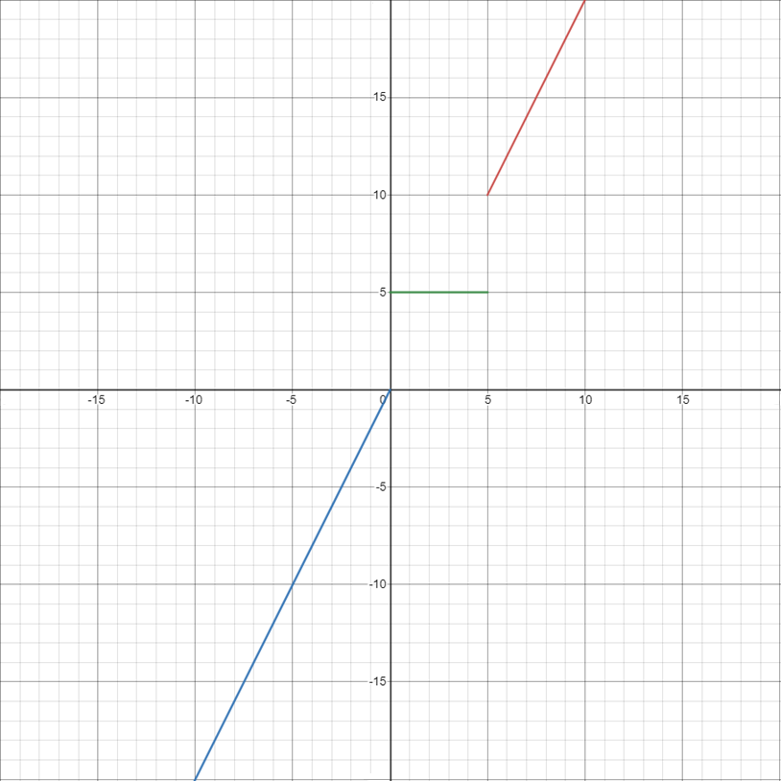

**Расположение в памяти БЭВМ программы, исходных данных и результатов:**

22D, 22E, 22F, 69A, 69B – исходные данные.

230 – результат.

213 – 22С – инструкции основной программы.

68F – 699 – инструкции подпрограммы.

**Адреса первой и последней выполняемой инструкции программы.**

213 – адрес первой инструкции.

22С – адрес последней инструкции.

**Область представления для исходных данных:**

Z, Y, X, S, K – знаковые 16-ти разрядные числа.

**Область представления для результата:**

REZ – знаковое 16-ти разрядное число.

**Нахождение области допустимых значений для исходных данных и результата:**

Запишем выражение, значение которого вычисляет программа:

REZ = Y’ – X’ + Z’ – 1.

REZ $ϵ\left[-2^{15}; 2^{15}-1\right]$ => Y’ – X’ + Z’ – 1 $ϵ\left[-2^{15}; 2^{15}-1\right]$;

Y’ – X’ + Z’ $ϵ\left[-2^{15}+1;2^{15}\right]$ => Y’, X’, Z’ $ϵ\left[-\frac{2^{15}+1}{3}; \frac{2^{15}}{3}\right]$;

Для каждого из Y’, X’, Z’ возможен один из следующих вариантов:

1. = S => S, P $ϵ\left[0; \frac{2^{15}}{2}\right]$;

Такое значение для правого края промежутка взято из рассуждений о том, что при всех модифицированных значениях параметров = S, обязательно* возникает ситуация, при которой две переменные будут иметь один знак и одна противоположный, из-за чего получается следующее выражение S1 + S2 – S3.

*Так как значение S возможно только при условии, что P $ϵ\left[0; \frac{2^{15}}{2}\right]$;

(2) = 2P – K => 2P – K $ϵ\left[-\frac{2^{15}+1}{3}; \frac{2^{15}}{3}\right]$;

Такие значения для краёв промежутка взяты из рассуждений о том, что в отличии от случая (1) здесь уже нельзя точно предсказать, какого знака будет модифицированное значение, из-за чего необходимо ограничить значение выражения для всех возможных случаев. Наиболее “проблемными” являются следующие: 3(2P - K) при всех 2P – K >0 || <0, из чего и исходит необходимость подобных ограничений.

(3) Комбинированный случай.

Предыдущие рассуждения исходили из допущения, что одновременно в итоговом выражении все модифицированные значения будут принимать значения S или 2P – K. Но необходимо также рассмотреть ситуацию, при которой возникают всевозможных их комбинации.

Достаточно рассмотреть две наиболее “проблемные”:

2(2P - K) + S, при (2P – K > 0 и S > 0) || (2P – K < 0 и S < 0)

Из приведенного примера исходит необходимость в дополнительном ограничении на значение S. => S $ϵ\left[0; \frac{2^{15}}{3}\right]$ если необходимо, чтобы значение S обязательно появилось в итоговом выражении и S $ϵ\left[-\frac{2^{15}+1}{3}; \frac{2^{15}}{3}\right]$, если присутствие допустимо, но не необходимо.

Из вышеописанных рассуждений исходит:

**Итоговое ОДЗ:**

REZ $ϵ\left[-2^{15}; 2^{15}-1\right]$,

S $ϵ\left[-2^{15}; \frac{2^{15}}{3}\right]$,

K $ϵ\left[\frac{2^{15}}{6}; \frac{2^{15}- 1}{6}\right]$,

Y, Z $ϵ\left[-\frac{2^{15}+1}{12}+1; \frac{2^{15}}{12}\right]$;

X $ϵ\left[-\frac{2^{15}+1}{12}; \frac{2^{15}}{12}\right]$;

Если же значения S и K постоянны и равны 1267 и 120 соответственно =>

ОДЗ будет исходить из всё тех же приведенных рассуждений и будет равен:

REZ $ϵ\left[-2^{15}; 2^{15}-1\right]$,

Y, Z $ϵ\left[-\frac{2^{15}+1}{6}+61; \frac{2^{15}}{6}+61\right]$;

X $ϵ\left[-\frac{2^{15}+1}{6}+60; \frac{2^{15}}{6}+60\right]$;

****=> итоговая совокупность будет выглядеть следующим образом:

y = 2x – 120,

-5401 ≤ x < 0;

y = 1267,

0 ≤ x ≤ 1267;



y = 2x – 120,

1267 < x ≤ 5401;

И график выглядит следующим образом:

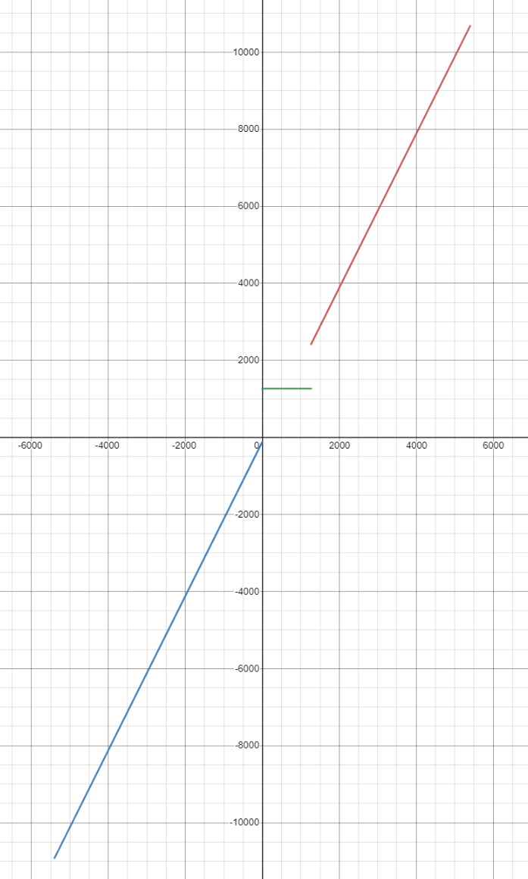

**3. Трассировка**

**Данные: Y, Z = 5522, X = -5401;**

|  |  |  |  |  |  |  |  |  |  |  |  |
| --- | --- | --- | --- | --- | --- | --- | --- | --- | --- | --- | --- |
| **Выполняемая**  **команда** | | **Содержимое регистров процессора после выполнения команды.** | | | | | | | | **Ячейка, содержимое которой изменилось после выполнения команды.** | |
| Адрес | Код | IP | CR | AR | DR | SP | BR | AC | NZVC | Адрес | Новый код |
| 213 | 0200 | 214 | 0200 | 213 | 0200 | 000 | 0213 | 0000 | 0100 |  |  |
| 214 | EE1B | 215 | EE1B | 230 | 0000 | 000 | 001B | 0000 | 0100 | 230 | 0000 |
| 215 | AE17 | 216 | AE17 | 22D | 1592 | 000 | 0017 | 1592 | 0100 |  |  |
| 216 | 0740 | 217 | 0740 | 216 | 0740 | 000 | 0216 | 1591 | 0000 | 7FF | 1591 |
| 217 | 0C00 | 218 | 0C00 | 7FF | 1591 | 7FF | 0217 | 1591 | 0001 |  |  |
| 218 | D68F | 68F | D68F | 7FE | 0219 | 7FE | D68F | 1591 | 0001 |  |  |
| 68F | AC01 | 690 | AC01 | 7FF | 1591 | 7FE | 0001 | 1591 | 0001 |  |  |
| 690 | F203 | 691 | F203 | 690 | F203 | 7FE | 0690 | 1591 | 0001 |  |  |
| 691 | 7E08 | 692 | 7E08 | 69A | 04F3 | 7FE | 0008 | 1591 | 0001 |  |  |
| 692 | F004 | 693 | F004 | 692 | F004 | 7FE | 0692 | 1591 | 0001 |  |  |
| 693 | F803 | 694 | F803 | 693 | F803 | 7FE | 0693 | 1591 | 0001 |  |  |
| 694 | 4C01 | 695 | 4C01 | 7FF | 1591 | 7FE | 0001 | 2B22 | 0000 |  |  |
| 695 | 6E05 | 696 | 6E05 | 69B | 0078 | 7FE | 0005 | 2AAA | 0001 |  |  |
| 696 | CE01 | 698 | CE01 | 696 | 0698 | 7FE | 0001 | 2AAA | 0001 |  |  |
| 698 | EC01 | 699 | EC01 | 7FF | 2AAA | 7FE | 0001 | 2AAA | 0001 | 7FF | 2AAA |
| 699 | 0A00 | 219 | 0A00 | 7FE | 0219 | 7FF | 0699 | 2AAA | 0001 |  |  |
| 219 | 0800 | 21A | 0800 | 7FF | 2AAA | 000 | 0219 | 2AAA | 0001 |  |  |
| 21A | 0740 | 21B | 0740 | 21A | 0740 | 000 | 021A | 2AA9 | 0001 |  |  |
| 21B | 4E14 | 21C | 4E14 | 230 | 0000 | 000 | 0014 | 2AA9 | 0000 |  |  |
| 21C | EE13 | 21D | EE13 | 230 | 2AA9 | 000 | 0013 | 2AA9 | 0000 | 230 | 2AA9 |
| 21D | AE11 | 21E | AE11 | 22F | EAE7 | 000 | 0011 | EAE7 | 1000 |  |  |
| 21E | 0C00 | 21F | 0C00 | 7FF | EAE7 | 7FF | 021E | EAE7 | 1000 | 7FF | EAE7 |
| 21F | D68F | 68F | D68F | 7FE | 0220 | 7FE | D68F | EAE7 | 1000 | 7FE | 0220 |
| 68F | AC01 | 690 | AC01 | 7FF | EAE7 | 7FE | 0001 | EAE7 | 1000 |  |  |
| 690 | F203 | 694 | F203 | 690 | F203 | 7FE | 0003 | EAE7 | 1000 |  |  |
| 694 | 4C01 | 695 | 4C01 | 7FF | EAE7 | 7FE | 0001 | D5CE | 1001 |  |  |
| 695 | 6E05 | 696 | 6E05 | 69B | 0078 | 7FE | 0005 | D556 | 1001 |  |  |
| 696 | CE01 | 698 | CE01 | 696 | 0698 | 7FE | 0001 | D556 | 1001 |  |  |
| 698 | EC01 | 699 | EC01 | 7FF | D556 | 7FE | 0001 | D556 | 1001 | 7FF | D556 |
| 699 | 0A00 | 220 | 0A00 | 7FE | 0220 | 7FF | 0699 | D556 | 1001 |  |  |
| 220 | 0800 | 221 | 0800 | 7FF | D556 | 000 | 0220 | D556 | 1001 |  |  |
| 221 | 0700 | 222 | 0700 | 221 | 0700 | 000 | 0221 | D557 | 1000 |  |  |
| 222 | 6E0D | 223 | 6E0D | 230 | 2AA9 | 000 | 000D | AAAE | 1001 |  |  |
| 223 | EE0C | 224 | EE0C | 230 | AAAE | 000 | 000C | AAAE | 1001 | 230 | AAAE |
| 224 | AE09 | 225 | AE09 | 22E | 1592 | 000 | 0009 | 1592 | 0001 |  |  |
| 225 | 0740 | 226 | 0740 | 225 | 0740 | 000 | 0225 | 1591 | 0001 |  |  |
| 226 | 0C00 | 227 | 0C00 | 7FF | 1591 | 7FF | 0226 | 1591 | 0001 | 7FF | 1591 |
| 227 | D68F | 68F | D68F | 7FE | 0228 | 7FE | D68F | 1591 | 0001 | 7FE | 0228 |
| 68F | AC01 | 690 | AC01 | 7FF | 1591 | 7FE | 0001 | 1591 | 0001 |  |  |
| 690 | F203 | 691 | F203 | 690 | F203 | 7FE | 0690 | 1591 | 0001 |  |  |
| 691 | 7E08 | 692 | 7E08 | 69A | 04F3 | 7FE | 0008 | 1591 | 0001 |  |  |
| 692 | F004 | 693 | F004 | 692 | F004 | 7FE | 0692 | 1591 | 0001 |  |  |
| 693 | F803 | 694 | F803 | 693 | F803 | 7FE | 0693 | 1591 | 0001 |  |  |
| 694 | 4C01 | 695 | 4C01 | 7FF | 1591 | 7FE | 0001 | 2B22 | 0000 |  |  |
| 695 | 6E05 | 696 | 6E05 | 69B | 0078 | 7FE | 0005 | 2AAA | 0001 |  |  |
| 696 | CE01 | 698 | CE01 | 696 | 0698 | 7FE | 0001 | 2AAA | 0001 |  |  |
| 698 | EC01 | 699 | EC01 | 7FF | 2AAA | 7FE | 0001 | 2AAA | 0001 | 7FF | 2AAA |
| 699 | 0A00 | 228 | 0A00 | 7FE | 0228 | 7FF | 0699 | 2AAA | 0001 |  |  |
| 228 | 0800 | 229 | 0800 | 7FF | 2AAA | 000 | 0228 | 2AAA | 0001 |  |  |
| 229 | 0700 | 22A | 0700 | 229 | 0700 | 000 | 0229 | 2AAB | 0000 |  |  |
| 22A | 6E05 | 22B | 6E05 | 230 | AAAE | 000 | 0005 | 7FFD | 0000 |  |  |
| 22B | EE04 | 22C | EE04 | 230 | 7FFD | 000 | 0004 | 7FFD | 0000 | 230 | 7FFD |
| 22C | 0100 | 22D | 0100 | 22C | 0100 | 000 | 022C | 7FFD | 0000 |  |  |

**4. Вывод**

В ходе выполнения лабораторной работы я изучил принцип работы со стеком в БЭВМ, ознакомился с возможностями использования подпрограмм, их преимуществами, недостатками и особенностями отдельных реализаций.